Kvarstående fel i leveransen av 33.0 i JO1 Journalanteckning

Fel vid inmatning av mellanslag
- När mellanslag används på sista raden i slutet på ett sökord (vid maximal radlängd) och sökordet sparas ges ett felmeddelande och texten sparas inte. Vid försök att använda sökordet från vänsterkolumnen i journalanteckningen igen ges ett meddelande om att sökordet redan är använt.
Workaround:
- Avsluta inte en anteckning i ett sökord med mellanslag. OBS! Detta gäller när raden har maximal längd (se bild).

- Om osäkerhet, gå runt problemet enligt något av följande alternativ:
- Delspara texten i ett sökord. Spara först ett-två ord på ett sökord, plocka upp sökordet igen och fortsätt skriv, felet ska då inte uppstå.
- Lägg till ett radbryt (Enterslag) som sista åtgärd i ett sökord. En extra tomrad kan uppstå i den sparade anteckningen, men texten sparas korrekt.

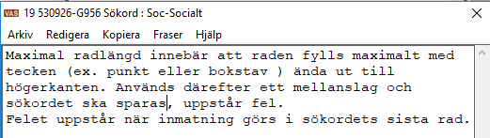

Felaktiga radbryt vid korrigering
Ändringen av typsnitt möjliggör fortsatt arbete med att lösa de kvarstående problemen med felaktiga radbryt som också kan uppstå när användaren behöver korrigera mitt i en text.

